台股投資競賽 週報
2026-10-05 ~ 2026-10-09
總資產 | 累積報酬 | 持股率 | 累計交易筆數 | 累計交易標的
9,792,800 | -2.07% | 0.0% | 1 | 0

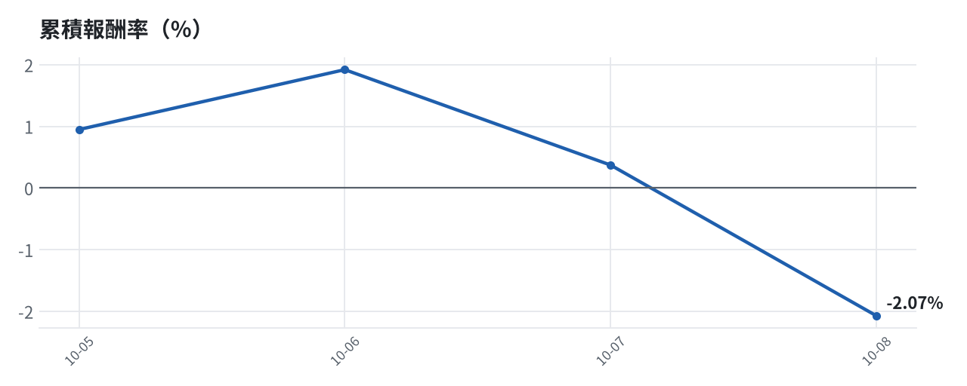

本週交易紀錄
日期 | 代號 | 方向 | 數量 | 均價 | 成交筆數 | 備註
2026-10-06 | TX202610 | 買進 | 2 | 49875.0 | 1 | XQ CSV 匯入・期貨・委託書號 01NYf

模型健康度與調整 Agent
指標 | 樣本數 | 實際表現
大盤隔夜跳空方向命中率 | 25 | 84.0%
個股隔夜跳空方向命中率 | 460 | 69.8%
一個月推薦：實際平均超額報酬 | 901 | +0.89%
一個月推薦：實際創新高比例 | 901 | 41.1%

一個月模型滾動回測（4 段時間外樣本）：AUC 0.886；模型前 20 名一個月內創新高比例 80.8%（全市場基準 30.7%）；前 20 名平均超額報酬 +6.52%（平均報酬 +8.50%，同期市場中位數 +1.97%）。
測試期間 | AUC | 基準創高率 | 前20名創高率 | 前20名超額報酬
2025-09-11 ~ 2025-12-09 | 0.912 | 20.8% | 79.5% | +7.17%
2025-12-10 ~ 2026-03-17 | 0.888 | 34.5% | 93.3% | +10.18%
2026-03-18 ~ 2026-06-12 | 0.873 | 49.6% | 90.0% | +7.69%
2026-06-15 ~ 2026-09-08 | 0.869 | 17.7% | 60.5% | +1.05%

注意：股票池以目前流動性篩選，回測存在存活者偏誤，實際表現可能低於回測。
本次修正
- allocation.base_offense：0.6 → 0.65（進攻籃實際平均報酬比穩健籃高 4.76%，提高進攻比例；指標 0.023 → 0.0707）
檢討：預測失誤主要來自進攻籃的實際報酬低於預期，導致整體策略表現不如穩健籃。針對此問題，將進攻籃的基礎配置比例從 0.6 提高至 0.65，原因是進攻籃的實際平均報酬比穩健籃高 4.76%。此調整旨在提升策略對高報酬進攻籃的曝露，以改善後續績效。
近期調整紀錄
- 2026-10-03：alpha.history_and_recency
- 2026-10-09：allocation.base_offense

本週各日報告決策摘要

2026-10-05
台股開盤預估上揚0.13%，盤中震盪為主，模型開盤命中率達80.0%。受台積電ADR漲近3%及美股反彈影響，多頭氣勢強勁，預計台股將持續向上測試5萬點關卡。
- 買進 2886 兆豐金 25,819 股
- 買進 2880 華南金 28,125 股
- 買進 2890 永豐金 14,318 股
- 買進 00731 復華富時高息低波 2,907 股
- 買進 0050 元大台灣50 3,180 股
- 買進 00757 統一FANG+ 2,489 股
- 買進 3189 景碩 1,014 股
- 買進 3037 欣興 811 股
- 買進 3591 艾笛森 20,638 股
- 買進 6213 聯茂 1,582 股
- 買進 1560 中砂 1,034 股
- 買進 1303 南亞 3,899 股

2026-10-06
台股開盤強勢上攻，盤中曾翻黑震盪，但權值股與外資買超持續提供支撐，模型預測開盤 gap_hit_rate 為 80.0%，預期開高後續強，今日台股有機會再次挑戰5萬點關卡。
- 買進 00731 復華富時高息低波 3,364 股
- 買進 00955 中信日本商社 19,468 股
- 買進 00692 富邦公司治理 3,714 股
- 買進 2426 鼎元 3,626 股
- 買進 3189 景碩 245 股

2026-10-07
台股開盤預測開低0.11%，盤中預期續強0.33%，模型開盤命中率80.2%。大盤站上月線與季線，20日漲幅+8.4%，綠燈強勢，進攻籃比例維持85%。
- 賣出 2889 國票金 20,208 股
- 買進 00692 富邦公司治理 3,474 股
- 買進 00731 復華富時高息低波 2,982 股
- 買進 00757 統一FANG+ 2,602 股
- 買進 1303 南亞 3,723 股
- 買進 3189 景碩 617 股
- 買進 3591 艾笛森 20,543 股
- 買進 6196 帆宣 176 股

2026-10-08
模型預測加權指數開盤 -0.21%（開低），開盤後 -0.10%（回落）；樣本外方向命中率 80.2%，誤差區間約 ±0.52%。
- 買進 1608 華榮 8,933 股
- 買進 3231 緯創 2,730 股
- 買進 4585 達明 912 股
- 買進 1210 大成 5,000 股
- 買進 00731 復華富時高息低波 2,963 股
- 買進 00692 富邦公司治理 3,444 股
- 買進 00757 統一FANG+ 2,554 股
- 買進 1303 南亞 4,644 股
- 買進 3189 景碩 1,261 股
- 買進 3037 欣興 1,058 股
- 買進 6811 宏碁資訊 4,981 股
- 買進 5432 新門 3,717 股
- 買進 8046 南電 918 股

